Fichier charte_graphique.pdf
- Charte graphique

Logo :
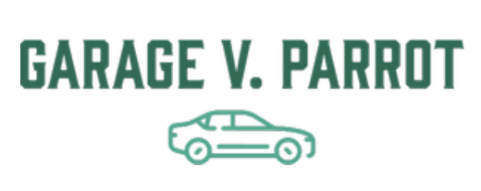

- Maquettes pour le site web

Pages d’accueil :
Version mobile :
Version desktop :

Navigation visiteur :
Version mobile :
Page annonces :
Version mobile :
Version desktop :
Page détail annonce :
Version mobile :

Version desktop :
Page contact :
Version mobile :

Version desktop :
Page connexion :
Version mobile :

Version desktop :
Navigation employé :
Version mobile :

Pages employé témoignages (à valider, nouveau, modifier) :
Version mobile :
Version desktop :

Page employés nouvelle annonce :
Version mobile :
Version desktop :

Navigation administrateur :
Version mobile :
Pages administrateur employés, services et horaires :
Version mobile :

Version desktop :

